Сарат жалпы орта білім беретін мектебінде 2021-2022 оқу жылында өткізілген іс-шара туралы
А Н Ы Қ Т А М А
Мектебімізде 18-қараша 5-7 сыныптар аралығында «Көңілді апта» эстаеталық жарысы болып өтті. Әр сыныптан 5 оқушыдан сайысқа қатысып, бақтарын сынады. 5-сынып – Қазақстан тобы, 6-сынып – Қайсар тобы, 7-сынып – Намыс тобы жеңіс үшін әр түрлі кедергілерден өту жаттығуларын жасады. Сайыс соңында әділ-қазылар өз ұпайларын есептеп, қорытынды жасады. Қорытындылай келе, 7-сынып – 1 орын, 6-сынып – 2 орын, 5-сынып – 3 орынға ие болып, грамота және сыйлықтармен марапатталды.
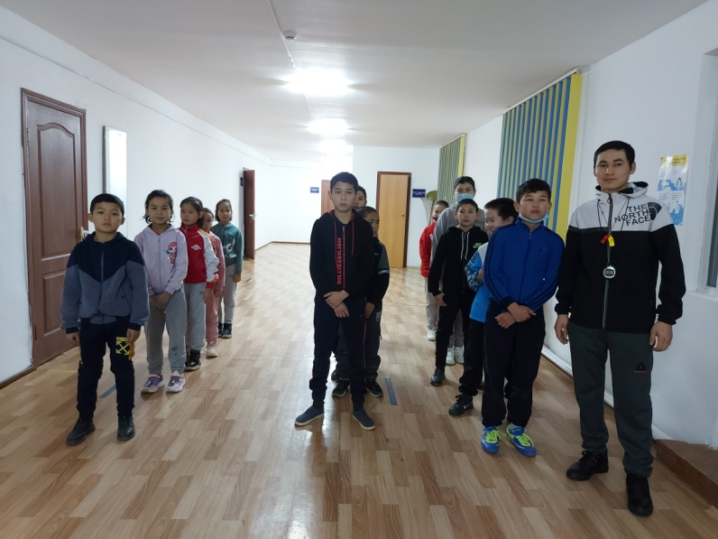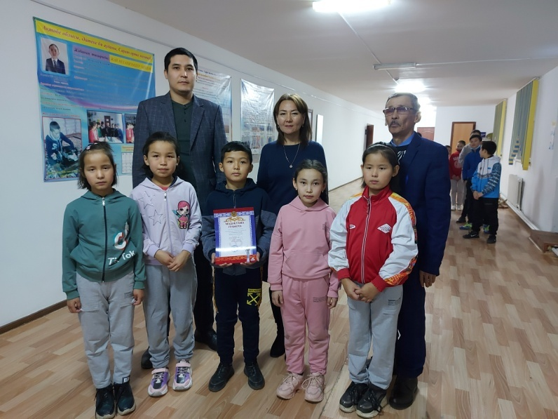
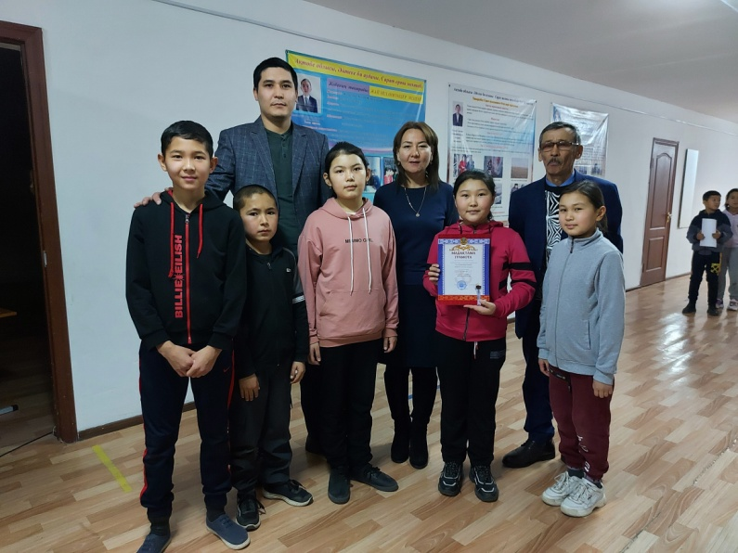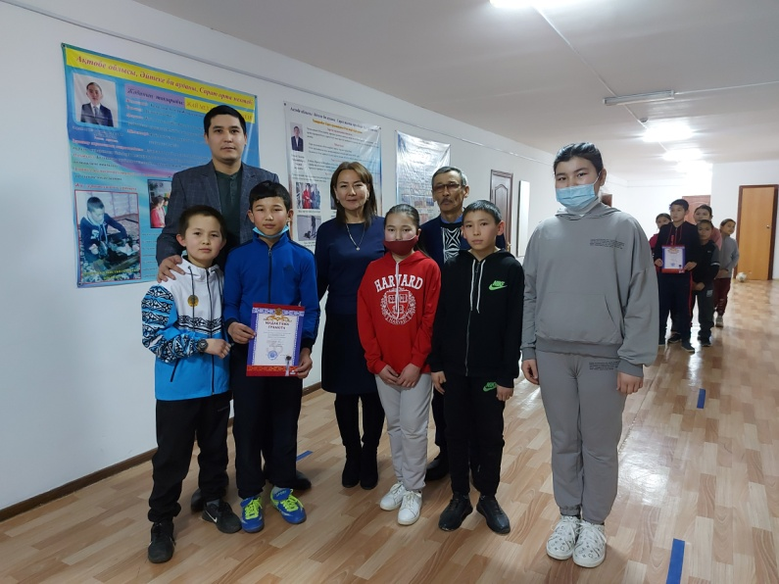
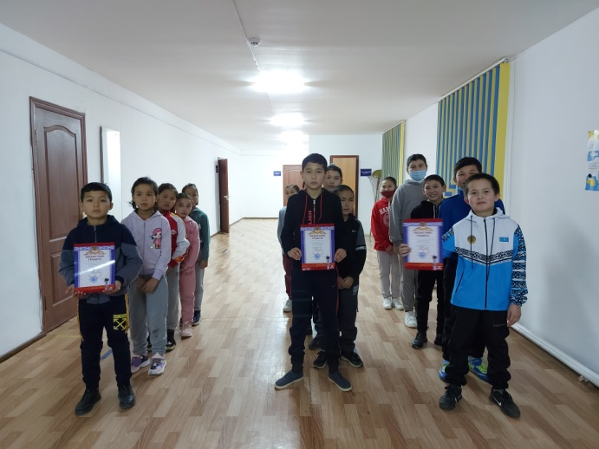
Тақырыбы: «Көңілді апта» эстафеталық жарысы
Мақсаты: 1.Салауатты өмір салтын насихаттай отырып эстафета
спорттық ойынын дамыту
2. Спортшылар арасында достық қарым-қатынасты нығайту.
2. Оқушылардың дене дайындығын арттырып, денсаулығын
нығайту.
І. Салтанатты іс-шараның ашылу салтанаты.
1- жүргізуші: Құрметті қонақтар, жарысқа қатысушылар, жанкүйерлер. Бүгін өткізгелі отырған «Спорт,ән,би» жарысына қош келдіңіздер!
2- жүргізуші:
Салауаттық өмір салтын қолдаймыз,
Жамандықтан жанымызды қорғаймыз.
Денсаулықты жанымызға серік қып,
Болашаққа аманат қып жолдаймыз! –дей келе ортаға қатысушы командаларды шақырамыз.
Спорт алаңына: (музыкалық әуен)
5 сынып «Қазақстан» тобы
6 сынып «Қайсар» тобы
7 сынып «Намыс» тобы
1-жүргізуші:
Ал енді спорт заңы бойынша қазылар алқасымен таныстырып өтейік:
- Мектеп директоры___________________
- Директордың оқу тәрбие жөніндегі орынбасары_______________
- Директордың тәрбие ісі жөніндегі орынбасары _______________
- АӘД пәнінің мұғалімі ______________________________________
2- жүргізуші:
Бағдарламадағы ойындар тізбегі бойынша таныстырып өтелік.
- Таныстыру (топтың аты, ұраны, эмблемасы, реферат)
- Кім епті?(Себетке доп тастау)
- Ракеткамен шарды алып жүру сайысы
- Допты алып жүру
- Обручпен жүгіру
1-жүргізуші
Құрметті ұстаздар мен оқушылар! Елбасы Н.Ә.Назарбае «Қазақстан 2050» жолдауында біздің болашақ балаларымыз. Салауатты өмір сүру өз қолымызда. Осы мақсатта біз бүгін «Толағай» эстафеталық жарысын ұйымдастырып отырмыз. Олай болса кезеңдерге көшелік.
І кезең таныстыру кезеңі.
Әділ қазы алқалары өз ұпайларын бере отырсса.
2- жүргізуші:
Шынықсың аяқ,
Қатайсын нық қол.
Жақсы ойын баскетбол
Күштіге жуық бол! -демекші ендігі ІІ кезеңіміз «Кім епті?» жарысы. Бұл жерде допты себетке лақтыру.
1 жүргізуші:
Көктен түскен жоқ шығар,
Қосылып ду дүбірге.
Биіктерде жанады от,
Доп қуыпта бүгінде,- дей отырып ІІІ кезеңіміз «Ракеткамен шар алып жүру» кезеңі. Шарды белгіленген жерге дейін ракеткамен түсірмей алып журу керек.
2 жүргізуші:
Ал ендігі ІҮ кезеңімізді бастайық. «Допты алып жүру» сайысы. Бұл сайыста үш баскетбол добын кеглилардың арасымен алып жүру керек.
1 жүргізуші:
Ендігі Ү кезеңіміз «Обручпен жүгіру»
2 жүргізуші:
Ал, спорт сүйер қауым, асыға күтіп отырған боларсыз, бүгінгі сайысымыздың жеңімпаздарын анықтауды қазылар алқасына тапсырайық. Қорытынды сөз.

